新 书 推 荐

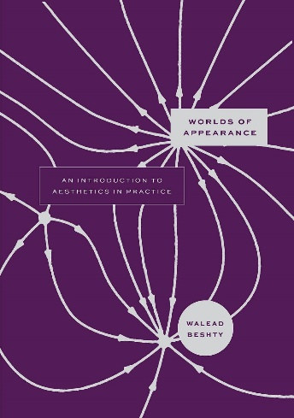
中文书名：《显现的世界：美学实践导论》
英文书名：WORLDS OF APPEARANCE: An Introduction to Aesthetics in Practice
作 者：Walead Beshty
出 版 社：The University of Chicago Press
代理公司：ANA/Jessica Wu
页 数：240页
出版时间：2026年11月
代理地区：中国大陆、台湾
审读资料：电子稿
类 型：艺术研究

内容简介：

在这部介绍美学基础的通识读物中，瓦利德·贝什蒂（Walead Beshty）以简洁明晰的语言和丰富的现实案例，介绍美学所蕴含的多重复杂性。作者提出了一套基础理论，阐释了世界如何经由感官显现、为我们所认知，以及这种认知又如何反过来塑造我们对周围万物的体验。

本书从实践与理论两个层面考察美学，指出艺术与美学本质上都具有塑造社会话语权的政治属性。大众传媒的图像、艺术品的视觉符号，都在无声地向社会传递信息、引导人们的思想，这本身就是一种社会层面的沟通。艺术和美学在一定程度上决定了我们的想象力边界。我们如何去理解美、痛苦、自由或未来？我们无法凭空想象，必须依赖艺术、建筑、影像等美学媒介。当艺术塑造了一种新的视觉或体验方式，它实际上是在拓展人类“能够感知和表达什么”的极限。贝什蒂认为，美学是具有身体可感性，并依托于具体的物质来存在，所以阐释了我们感知世界的方式，以及我们如何为了拓展感知而创造类似VR眼镜的新技术。

作者希望通过本书填补现有美学著述中的一处空白，阐明美学如何在日常生活中作为一种动态力量发挥作用，如何在具体层面运转，它能为我们的未来带来哪些改变与潜能。本书从“人类如何将纷繁涌入的感官体验转化为对世界的连贯认知”这个基本问题切入，首先探讨了美学产生与接受的基本原理，随后结合具体事例，重点考察了美学在艺术、建筑与表演的实践应用。在结语部分表明，“美学素养”是一把关键的钥匙，能帮我们看清现代生活的后台运作机制，让我们理解数字化、大众传媒、信息传播乃至社会权力关系，究竟是如何通过美学手段被“设计与制造”出来的。

作者简介：

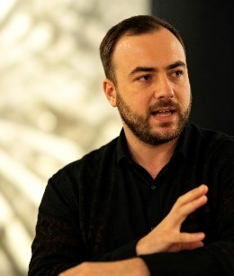
瓦利德·贝什蒂（Walead Beshty）是一位居住在洛杉矶的艺术家、作家、策展人和教育家。过去二十五年间，他曾在多所大学担任教职，瑞士温特图尔美术馆（Kunst Museum Winterthur）、伦敦巴比肯艺术中心（Barbican Centre）、华盛顿特区赫什霍恩博物馆和雕塑园（Hirshhorn Museum and Sculpture Garden）、洛杉矶哈默博物馆（Hammer Museum）以及长岛市MoMA PS1现代艺术中心等多家机构举办个人艺术展。他的艺术作品被众多知名机构收藏，包括纽约古根海姆博物馆（Guggenheim Museum）、洛杉矶当代艺术博物馆（MOCA）、纽约现代艺术博物馆（MoMA）、旧金山现代艺术博物馆（SFMOMA）以及伦敦泰特美术馆（Tate）。他的理论写作合集《33篇文本：93614个单词：581035个字符：选作集（2003–2015）》（33 Texts: 93,614 Words: 581,035 Characters: Selected Writings (2003–2015)）于2016年出版。

《显现的世界：美学实践导论》

前言
导论

第一章：显现的流通：普遍美学模型
第二章：艺术的条件：特殊美学模型
第三章：突发与显现：信息、意义与噪音

后记
致谢
关键术语表
注释
延伸阅读
索引

感谢您的阅读！
请将反馈信息发至：版权负责人
Email：Rights@nurnberg.com.cn
安德鲁·纳伯格联合国际有限公司北京代表处
北京市海淀区中关村大街甲59号中国人民大学文化大厦1705室, 邮编：100872
电话：010-82504106
公司网址：http://www.nurnberg.com.cn
书目下载：http://www.nurnberg.com.cn/booklist_zh/list.aspx
书讯浏览：http://www.nurnberg.com.cn/book/book.aspx
视频推荐：http://www.nurnberg.com.cn/video/video.aspx
豆瓣小站：http://site.douban.com/110577/
新浪微博：安德鲁纳伯格公司的微博_微博 (weibo.com)
小 红 书：“安德鲁读书”， “安德鲁童书”
微信订阅号：ANABJ2002


